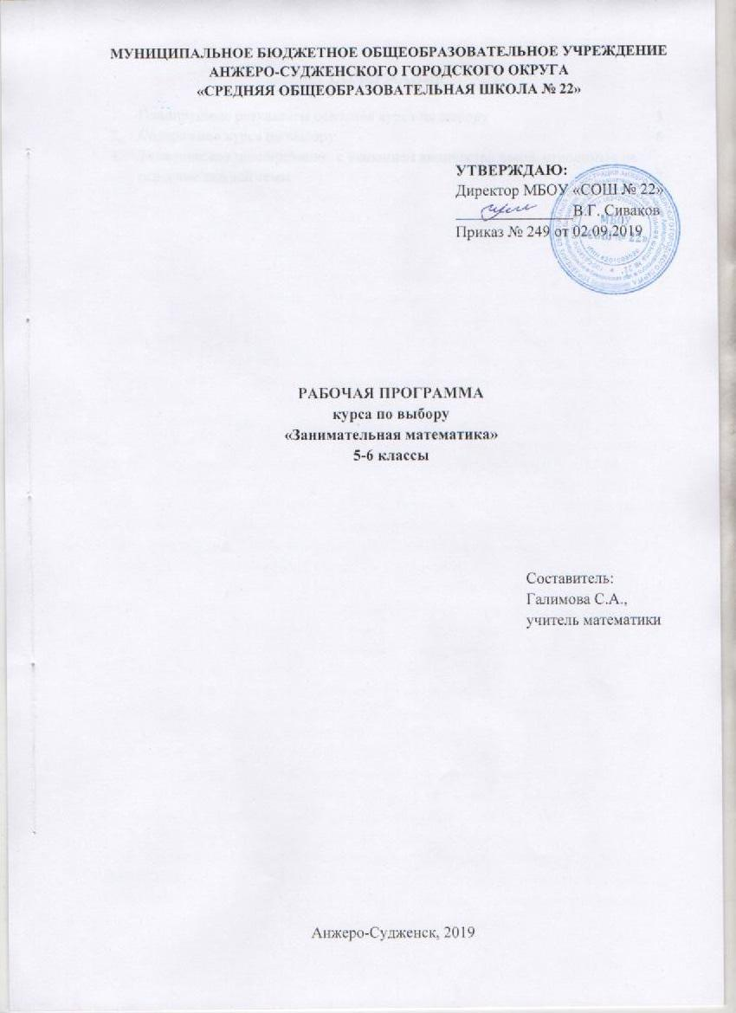
СОДЕРЖАНИЕ

1. | Планируемые результаты освоения курса по выбору | 3
2. | Содержание курса по выбору | 6
3. | Тематическое планирование с указанием количества часов, отводимых на освоение каждой темы | 7

- ПЛАНИРУЕМЫЕ РЕЗУЛЬТАТЫ ОСВОЕНИЯ КУРСА ПО ВЫБОРУ

Личностные результаты:
1) воспитание российской гражданской идентичности: патриотизма, уважения к Отечеству, прошлое и настоящее многонационального народа России; осознание своей этнической принадлежности, знание истории, языка, культуры своего народа, своего края, основ культурного наследия народов России и человечества; усвоение гуманистических, демократических и традиционных ценностей многонационального российского общества; воспитание чувства ответственности и долга перед Родиной;
2) формирование ответственного отношения к учению, готовности и способности, обучающихся к саморазвитию и самообразованию на основе мотивации к обучению и познанию, осознанному выбору и построению дальнейшей индивидуальной траектории образования на базе ориентировки в мире профессий и профессиональных предпочтений с учетом устойчивых познавательных интересов, а также на основе формирования уважительного отношения к труду, развития опыта участия в социально значимом труде;
3) формирование целостного мировоззрения, соответствующего современному уровню развития науки и общественной практики, учитывающего социальное, культурное, языковое, духовное многообразие современного мира;
4) формирование осознанного, уважительного и доброжелательного отношения к другому человеку, его мнению, мировоззрению, культуре, языку, вере, гражданской позиции, к истории, культуре, религии, традициям, языкам, ценностям народов России и народов мира; готовности и способности вести диалог с другими людьми и достигать в нем взаимопонимания;
5) освоение социальных норм, правил поведения, ролей и форм социальной жизни в группах и сообществах, включая взрослые и социальные сообщества; участие в школьном самоуправлении и общественной жизни в пределах возрастных компетенций с учетом региональных, этнокультурных, социальных и экономических особенностей;
6) развитие морального сознания и компетентности в решении моральных проблем на основе личностного выбора, формирование нравственных чувств и нравственного поведения, осознанного и ответственного отношения к собственным поступкам;
7) формирование коммуникативной компетентности в общении и сотрудничестве со сверстниками, детьми старшего и младшего возраста, взрослыми в процессе образовательной, общественно полезной, учебно-исследовательской, творческой и других видов деятельности;
8) формирование ценности здорового и безопасного образа жизни; усвоение правил индивидуального и коллективного безопасного поведения в чрезвычайных ситуациях, угрожающих жизни и здоровью людей, правил поведения на транспорте и на дорогах;
9) формирование основ экологической культуры, соответствующей современному уровню экологического мышления, развитие опыта экологически ориентированной рефлексивно-оценочной и практической деятельности в жизненных ситуациях;
10) осознание значения семьи в жизни человека и общества, принятие ценности семейной жизни, уважительное и заботливое отношение к членам своей семьи;
11) развитие эстетического сознания через освоение художественного наследия народов России и мира, творческой деятельности эстетического характера.
Метапредметные результаты:
1) умение самостоятельно определять цели обучения, ставить и формулировать новые задачи в учебе и познавательной деятельности, развивать мотивы и интересы своей познавательной деятельности;
2) умение самостоятельно планировать пути достижения целей, в том числе альтернативные, осознанно выбирать наиболее эффективные способы решения учебных и познавательных задач;
3) умение соотносить свои действия с планируемыми результатами, осуществлять контроль своей деятельности в процессе достижения результата, определять способы действий в рамках предложенных условий и требований, корректировать свои действия в соответствии с изменяющейся ситуацией;
4) умение оценивать правильность выполнения учебной задачи, собственные возможности ее решения;
5) владение основами самоконтроля, самооценки, принятия решений и осуществления осознанного выбора в учебной и познавательной деятельности;
6) умение определять понятия, создавать обобщения, устанавливать аналогии, классифицировать, самостоятельно выбирать основания и критерии для классификации, устанавливать причинно-следственные связи, строить логическое рассуждение, умозаключение (индуктивное, дедуктивное, по аналогии) и делать выводы;
7) умение создавать, применять и преобразовывать знаки и символы, модели и схемы для решения учебных и познавательных задач;
8) смысловое чтение;
9) умение организовывать учебное сотрудничество и совместную деятельность с учителем и сверстниками; работать индивидуально и в группе: находить общее решение и разрешать конфликты на основе согласования позиций и учета интересов; формулировать, аргументировать и отстаивать свое мнение.
10) умение осознанно использовать речевые средства в соответствии с задачей коммуникации для выражения своих чувств, мыслей и потребностей для планирования и регуляции своей деятельности; владение устной и письменной речью, монологической контекстной речью;
11) формирование и развитие компетентности в области использования информационно-коммуникационных технологий (далее – ИКТ). Развитие мотивации к овладению культурой активного пользования словарями и другими поисковыми системами;
12) формирование и развитие экологического мышления, умение применять его в познавательной, коммуникативной, социальной практике и профессиональной ориентации.
Результаты освоения курса по выбору:
1) самостоятельно приобретать и применять знания в различных ситуациях для решения различной сложности практических задач, в том числе с использованием при необходимости справочных материалов, калькулятора и компьютера;
2) пользоваться предметным указателем энциклопедий и справочников для нахождения информации;
3) уметь решать задачи с помощью перебора возможных вариантов;
4) выполнять арифметические преобразования выражений, применять их для решения учебных математических задач, возникающих в смежных учебных предметах;
5) применять изученные понятия, результаты и методы при решении задач из различных реальных ситуаций, несводящихся к непосредственному применению известных алгоритмов;
6) самостоятельно действовать в ситуации неопределённости при решении актуальных для них проблем, а также самостоятельно интерпретировать результаты решения задачи с учётом ограничений, связанных с реальными свойствами рассматриваемых процессов и явлений.

- СОДЕРЖАНИЕ КУРСА ПО ВЫБОРУ

I. Из истории математики.
Математика – царица наук. Значение математики в жизни человека.
Удивительный мир чисел. Как люди научились считать. Великие математики России: А.Н. Колмогоров, С.В. Ковалевская, Н.И. Лобачевский, Л.Ф. Магницкий.

II. Занимательные задачи.
Обратные задачи. Задачи с неполными, лишними, нереальными данными. Нестандартные задачи. Задачи с изменением вопроса. Решение задач в одно и два действия, задач шуток, задач со сказочным сюжетом с использование игрового материала. Сравнение предметов по размеру и форме. Пространственные представления, взаимное расположение предметов.

III. Математические ребусы, лабиринты.
Магические квадраты, головоломки, математическое лото, арифметические ребусы. Направление движения: слева направо, справа налево, сверху вниз, снизу вверх. Сравнение групп предметов. Задачи-шутки. Задачи-смекалки. Логические лабиринты.

IV. Страна геометрических фигур.
Путешествие в страну геометрических фигур. Волшебная точка. Волшебные линии. Решение нестандартных задач.

V. Проектная деятельность, математические праздники.
Математические горки и игры. Математическая олимпиада. Проект «Газета любознательных».

- ТЕМАТИЧЕСКОЕ ПЛАНИРОВАНИЕ С УКАЗАНИЕМ КОЛИЧЕСТВА ЧАСОВ, ОТВОДИМЫХ НА ОСВОЕНИЕ КАЖДОЙ ТЕМЫ

№ п/п | Наименование разделов и тем | Класс / количество часов
 |  | 5 класс | 6 класс
1 | Из истории математики. | 2 | 3
 | Математика – царица наук. | 1
 | Значение математики в жизни человека. | 1
 | Удивительный мир чисел |  | 1
 | Как люди научились считать |  | 1
 | Великие математики России. |  | 1
2 | Занимательные задачи. | 12 | 8
 | Взаимное расположение предметов. | 1
 | Интересные приемы устного счета. | 1
 | Задачи со сказочным сюжетом. | 2
 | Занимательные задачи в стихах. | 2
 | Коллективный и веселый счет. | 2
 | Загадки и шарады. | 2
 | Волшебные клеточки. | 1
 | Логические цепочки. | 1
 | Обратные задачи. |  | 3
 | Задачи с неполными, лишними, нереальными данными. |  | 2
 | Задачи с изменением вопроса. |  | 1
 | Нестандартные задачи. |  | 2
3 | Математические ребусы, лабиринты. | 7 | 10
 | Логические лабиринты. | 2
 | Ребусы и логические задачи. | 1
 | Задачи-шутки. | 2
 | Задачи-смекалки. | 2
 | Знакомство с магическими квадратами. |  | 1
 | Магические квадраты. |  | 1
 | Игры с математическими заданиями. |  | 1
 | Подвижные игры с математическими заданиями. |  | 1
 | Знакомство с математическим лото. |  | 1
 | Математическое лото. |  | 1
 | Арифметические ребусы. |  | 1
 | Решение арифметических ребусов. |  | 1
 | Задачи с многовариантными решениями. |  | 2
4 | Страна геометрических фигур. | 7 | 10
 | Решение геометрических задач. | 2
 | Волшебная точка. | 1
 | Волшебные линии. | 1
 | Четырехугольники и их виды. | 2
 | Путешествие в страну геометрических фигур. | 1 | 1
 | Нестандартные задачи. |  | 1
 | Решение нестандартных задач. |  | 1
 | Четырехугольники и их виды. |  | 1
 | Свойства квадрата. |  | 1
 | Прямоугольник и его свойства. |  | 2
 | Диагонали прямоугольника. |  | 1
 | Знакомьтесь: Архимед |  | 1
 | Знакомьтесь: Пифагор |  | 1
5 | Проектная деятельность, математические праздники. | 7 | 4
 | Математические горки и игры. | 3
 | Проектная деятельность «Газета любознательных». | 2
 | Математическая эстафета. | 2
 | Подготовка к математическим олимпиадам. |  | 2
 | Математическая олимпиада. |  | 2
ИТОГО |  | 35 | 35

